**客户端：**

1. 配置中心分为服务端和客户端，每个服务都可以看做是一个配置中心的客户端
2. 每个服务的.yml文件都可以拿到配置中心

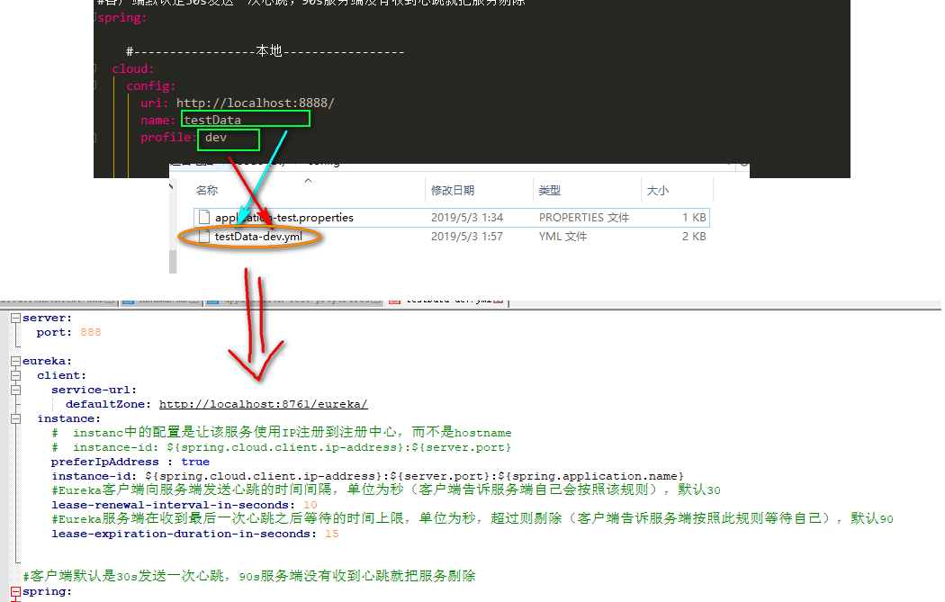

**服务端：**

